YourEyes

需求说明书

[V1.0]

拟 制 人_________薛明峰_________
审 核 人_________顾嵩___________
批 准 人_________刘佳艺_________

[二〇一七年十一月十日]

需求说明书

1．引言

1.1编写的目的
在完成了针对《YourEyes》软件市场的前期调查，同时针对用户需求进行了全面深入地探讨和分析的基础上，提出了这份软件需求规格说明书。 此需求规格说明书对《YourEyes》软件做了全面细致的用户需求分析，明确所要开发的软件应具有的功能、性能与界面，使系统分析人员及软件开发人员能清楚地了解用户的需求，并在此基础上进一步提出概要设计说明书和完成后续设计与开发工作。本说明书的预期读者为客户、业务或需求分析人员、测试人员、用户文档编写者、项目管理人员。

1.2背景
本项目为开发一款能让盲人寻求附近志愿者的帮助，并同时提供辅助盲人出行的导航功能的公益APP——YourEyes，旨在于全社会搭建一个帮助盲人安全出行的集志愿服务与现代化技术于一体的公益平台。
项目相关情况如表1：
软件名称 | 项目提出者 | 项目开发者 | 项目用户 | 计算中心
YourEyes | 薛明峰  刘佳艺  顾嵩 | 薛明峰  刘佳艺  顾嵩 | 盲人群体  志愿者群体
表1 项目情况表

1.3定义
- OpenCV（Open Source Computer Vision Library）：是一个基于BSD许可（开源）发行的跨平台计算机视觉库，可以运行在Linux、Windows、Android和Mac OS操作系统上。
- API（Application Programming Interface）：应用程序编程接口，是一些预先定义的函数，目的是提供应用程序与开发人员基于某软件或硬件得以访问一组例程的能力，而又无需访问源码，或理解内部工作机制的细节。
- CentOS（Community Enterprise Operating System）：社区企业操作系统，是Linux发行版之一，它是来自于Red Hat Enterprise Linux依照开放源代码规定释出的源代码所编译而成。
- Apache：Apache是世界使用排名第一的Web服务器软件。它可以运行在几乎所有广泛使用的计算机平台上，由于其跨平台和安全性被广泛使用，是最流行的Web服务器端软件之一。

1.4参考资料
标题 | 文件编号 | 发表日期 | 出版单位
大学生创新训练计划项目申报书（YourEyes——基于安卓和图像识别的盲人出行辅助公益平台） |  | 2016年12月
《YourEyes软件项目开发计划书》 |  | 2017年3月
《计算机软件文档编制规范》 | GB/T 8567-2006 | 2006年 | 中国国家标准化管理委员会
《计算机软件需求规格说明》 | GB/T 9385-2008 | 2008年 | 中国国家标准化管理委员会
《工程化文档规范》 | GB/T 26805.4-2011 | 2011年7月29日 | 中国国家标准化管理委员会
表2 参考资料表

2．任务概述

2.1目标
根据全国残疾人第二次抽样调查数据显示，全国视力残疾人共有2003万人，其中盲人661万人，低视力者1342万人。盲人群体是残疾人群体中的一个人数基数比较大的特殊群体，而我国也是世界上盲人数量最多的国家，因此对于如何完善盲人群体的社会服务机制、如何提高盲人群体的生活质量一直是社会各界都在热切关注的问题。
盲人群体长期生活在没有颜色的世界中，认识世界的方式和生活方式与正常人有很大的差别，但是作为社会的一个组成成员，他们同样希望被社会所认可，得到社会的尊重，像其他人一样融入社会中去，希望能够像正常人一样外出、工作和生活。而由于他们长期缺少视觉感知而无法对周围环境有足够的了解，从心理学的研究中显示他们的安全的需求尤为强烈，特别是出行中的安全问题带给了他们很多困扰。随着中国城市建设的步伐加快，机动车的数量急剧增多，道路情况日益复杂化，给盲人群体的出行也造成了更多的不便因素。
为解决盲人出行所面临的困难，世界各地都在努力研究各种各样的导盲系统，而本项目针对上述几个方面的问题，利用人们日常中最常用的手机移动端为载体，打破了为视障人士提供志愿帮助的传统观念与模式，给关爱视障人士志愿者提供了随时随地做志愿的机会，也给盲人群体提供以最快捷、最切实、最安心的帮助，为盲人群体的安全自由出行提供了更为有效地保障，从而进一步推动完善视障人士的社会服务体系，此外，考虑到部分盲人群体有着很强的自尊心，希望得到人的尊重而尽量不麻烦身边的人，本项目的特质导航系统也可以尽可能的保证盲人独立的安全出行。
本软件产品是一项独立的安卓APP软件，但部分功能涉及到第三方库，如高德地图等的调用。作用范围及应用目标为在全社会希望为盲人朋友提供志愿帮助的爱心人士及有需求的盲人朋友。随着社会文明程度的不断提高，关爱视障人士应该成为我们每一个社会成员基本的文明修养，本项目在需要帮助的视障人士和爱心人士之间搭建出一道现代化的桥梁，尝试构建一个全社会关爱视障人士的志愿服务网络或平台，并希望以此为契机呼吁全社会加入到关爱盲人群体的志愿者行列中来，让正常人更多的关注到视障人士的生活与出行，最终希望能够真正让盲人群体更舒适地融入到我们的生活中，享受美好生活。

2.2用户的特点
本软件的操作人员分为志愿者用户与盲人用户。要求志愿者用户为视觉能力健全且具有独立行为能力的爱心人士，且具备使用手机APP的基本能力，各位志愿者在注册阶段将实行实名制并进行严格的审核，以保证志愿帮扶过程的安全性；盲人用户则是那些具有独立出行需求并希望得到一定的人员帮助或技术帮助的盲人朋友，要求熟悉手机APP的基本操作方法。
该软件系统的维护人员为团队中的技术人员，要求熟悉整个软件系统，具备Java编程、数据库管理等专业知识，精通计算机操作。
本软件由于运行模式和目标用户比较特殊，在运行初期使用频率相对较低，若后期推广良好，软件的使用频率将升至一般或较频繁。

2.3假定和约束
本软件总体开发时间约为3个月，开发人员仅有两人，整体的开发时间、开发人员数量以及开发条件极为有限而工程量又相对较大。因而，为保证产品的完整性与高质量，在此次课程实践阶段，我们暂时仅着重开发本项目的重点部分——盲人客户端。从2017年3月2日开始至2017年6月10日，项目组将完成对整个系统的可行性报告分析、软件开发计划书、需求规格说明书、系统设计书、项目测试、项目总结，对概念模型、需求模型、存储模式、完整性控制等进行了定义，对系统功能各模块进行详细设计，定义数据库总体结构、编码命名规范，并发布。预计发布日期为2017年6月10日，延期发布日为6月20号。
经费限制暂无。

3．需求规定

3.1对功能的规定
本软件系统采用C/S架构，分成两个客户端和一个服务器端，系统预计支持100名用户同时在线，20名用户并行操作。
需求编号 | 需求名称 | 需要的输入数据描述 | 处理流程（算法） | 输出结果描述
SRS-001 | 注册 | 用户名（username）为9-16位字符（且不与数据库中已有字符串相同），密码（password）为9-16位字符，确认密码（conf_password）为9-16位字符，均可包含数字和英文字母 | 客户端通过网络连接将用户名和密码传输到服务器并根据服务器返回的结果提示用户 | 更新数据库中用户信息，提示用户注册成功（键/值对, "state":"register_success"）
 |  |  |  | 提示用户因用户名已存在导致注册失败（键/值对, "state":"register_fail_usernameExists"）
 |  |  |  | 提示用户因用户名或密码不符合规范导致注册失败（键/值对, "state":"register_fail_badFormat"）
 |  |  |  | 提示用户因密码和确认密码不同导致注册失败
 |  |  |  | 提示用户同服务器网络连接断开，请稍后重试
SRS-002 | 登录 | 用户名（username）为9-16位字符（且不与数据库中已有字符串相同），密码（password）为9-16位字符，均可包含数字和英文字母 | 客户端通过网络连接将用户名和密码传输到服务器，服务器经过比对后发现用户名和密码匹配，客户端根据服务器返回的结果提示用户 | 提示用户已成功登录
 |  |  |  | 提示用户因用户名或密码错误登录失败
 |  |  |  | 提示用户同服务器网络连接断开，请稍后重试
SRS-003 | 编辑个人信息 | 用户名（username）为9-16位字符（且不与数据库中已有字符串相同），年龄（age）为10-100整型数字，性别（gender）为男（male）或女（female）（通过选择按钮获取），联系电话（phone_number）（可选） | 服务器根据客户端传输的数据对数据库信息进行更新，客户端根据服务器返回的结果提示用户 | 更新数据库中用户信息，提示用户注册成功（键/值对, "state":"register_success"）
 |  |  |  | 提示用户因用户名或其他信息不符合规范导致注册失败（键/值对, "state":"register_fail_badFormat"）
 |  |  |  | 提示用户同服务器网络连接断开，请稍后重试
SRS-004 | 修改密码 | 新密码（password）为9-16位字符，确认密码（conf_password）为9-16位字符，均可包含数字和英文字母 | 客户端通过网络连接将用户名、密码、新密码传输到服务器并根据服务器返回的结果提示用户 | 提示用户修改密码成功
 |  |  |  | 提示用户因用户名与密码不匹配导致修改密码失败
 |  |  |  | 提示用户新密码不符合要求导致修改密码失败
 |  |  |  | 提示用户因新密码和确认密码不同导致修改密码失败
 |  |  |  | 提示用户同服务器网络连接断开，请稍后重试
SRS-004 | 语音输入 | 在软件内任意输入框通过语音输入字符，输入形式为语音 | 输入框获得焦点后接受用户语音输入，通过讯飞语音听写接口输入字符 | 输入框内输入相应字符
SRS-004 | 语音输入 | 在软件内任意输入框通过语音输入字符，输入形式为语音 | 客户端读取语音输入后无法获得返回字符则提示用户 | 提示用户因网络原因输入失败
SRS-005 | 与志愿者通信 | 语音 | 客户端接受用户语音后将语音传送至服务器，服务器转发至另一用户 | 发送方软件提示用户语音发送成功，接收方播放接收到的语音
SRS-005 | 与志愿者通信 | 试图打开语音输入 | 客户端监测到未获取录音权限，提示输入失败 | 提示用户因未获得录音提示导致输入失败
SRS-005 | 与志愿者通信 | 试图传输录音 | 客户端5秒内未能将用户录音传输出去，提示用户网络状况差 | 提示用户网络差请稍后再试
SRS-006 | 获取盲人定位 | 经度（longitude）与纬度（latitude），均为0-180之间浮点数，六位小数 | 通过GPS服务获取用户经纬度传输到服务器 | 用户成功定位，服务器数据库中用户最近位置更新
 |  |  |  | 系统提示用户无GPS权限，并请求权限开启
SRS-007 | 发送盲人定位 | 服务器端储存的以获取的位置信息：经度（longitude）与纬度（latitude），均为0-180之间浮点数，六位小数 | 服务器端将获取的位置信息经过距离筛选（与志愿者的相对距离的计算）后，发送至志愿者客户端 | 志愿者成功接收到附近盲人的位置信息
 |  |  |  | 在志愿者端无法显示盲人的位置信息，提示志愿者网络异常
SRS-008 | 评价反馈 | 一段100以内的字符串和一个等级（level） | 服务器接受评价信息，更新志愿者的等级信息，并将文字反馈给志愿者端 | 志愿者成功接收到志愿者的评价反馈
 |  |  |  | 提示用户因网络原因未评价成功
SRS-009 | 语音导航 | 用户目的地（destination），为可识别字符，包括汉字、英文字母和数字 | 获取用户输入目的地借助高德地图导航接口和讯飞语音语音合成接口进行语音导航 | 路线规划及语音导航
SRS-010 | 获取路口人行红绿灯照片 | 摄像头获取的jpg图片，大小1M-10M之内 | 打开摄像头，提示用户举起手机在附近录像，客户端检测画面中出现人行红绿灯时自动拍摄并振动提醒用户 | 是否找到红绿灯
 |  |  |  | 提示用户因无摄像头使用权限导致获取红绿灯信息失败
SRS-011 | 人行红绿灯的图像识别 | 摄像头获取的jpg图片，大小1M-10M之内 | 将从摄像头获取到的街景图像对人行红绿灯进行目标检测和颜色识别，并实时反馈识别出来的信息，引导盲人路口通行 | 及时向盲人反馈识别信息，引导通行
 |  |  |  | 客户端打开摄像头20秒内未检测到画面中有红绿灯，提示用户可能路口无红绿灯或无法识别
SRS-012 | 手势交互 | 屏幕上进行滑动等手势操作 | 客户端在需要与用户交互时提醒用户向不同方向滑动来获取用户选择 | 接收到用户输入
SRS-013 | 注册 | 同需求SRS-001
SRS-014 | 登录 | 同需求SRS-014
SRS-015 | 编辑个人信息 | 同需求SRS-003
SRS-016 | 修改密码 | 同需求SRS-004
SRS-017 | 获取志愿者定位 | 同需求SRS-006
SRS-018 | 从地图中查看附近盲人基本信息 | 点击地图中显示的盲人图标 | 从服务器发送盲人基本信息和具体位置 | 显示盲人基本信息和具体位置
 |  |  |  | 提示用户网络差请稍后再试
SRS-019 | 盲人靠近提醒 | 服务器向用户发送待帮助盲人定位信息 | 后台服务接收到服务器信息，通过通知栏提醒用户附近有待帮助的盲人 | 通知栏出现提示
SRS-020 | 与盲人通信 | 语音传输 | 客户端接受用户语音后将语音传送至服务器，服务器转发至另一用户 | 发送方软件提示用户语音发送成功，接收方播放接收到的语音
SRS-020 | 与盲人通信 | 试图打开语音输入 | 客户端监测到未获取录音权限，提示输入失败 | 提示用户因未获得录音提示导致输入失败
SRS-020 | 与盲人通信 | 试图传输录音 | 客户端5秒内未能将用户录音传输出去，提示用户网络状况差 | 提示用户网络差请稍后再试
SRS-021 | “我的足迹” | 系统对于志愿者所做志愿活动进行记录，显示在志愿者端 | 系统将志愿者每一次志愿活动的时间地点、帮扶人的信息保存至数据库 | 志愿者用户可在“我的足迹”中查看自己的志愿记录
表3 需求功能规定表

3.2 对性能的规定

3.2.1精度
- 文字输入：要按照严格的数据格式输入，否则系统不给予响应处理，数据的输入精度为16位。
- 获取定位：对于盲人和志愿者的位置信息，在服务器的存储中要精确并实时的更新，以保证进一步的相对距离计算。
- 数据库：向数据库文件提取数据时，要求数据记录的定位准确，向数据库文件添加数据时要求输入准确并满足完整性约束。

3.2.2时间特性要求
- 系统的常规操作页面响应时间控制在1秒以内。
- 数据传输至服务器并对数据进行更新、应答时间控制在2秒左右。
- 在路口图像识别模块，要求数据在1秒之内采集、转换和传输完成，处理、识别和反馈信息在1秒左右完成。

3.2.3灵活性
- 当用户需求改变，操作方式有所变化时，系统会及时调整数据结构的设计方式或交互的应答方式，保证数据和交互的合理性。
- 当因为特殊原因，同其他软件的接口发生变化时，系统将及时调整合适的软件接口，保证系统完整性。
- 当进度与计划发生出入时，项目组会及时调整计划并及时跟进，以保证项目的按时完成。

3.3输入输出要求

3.3.1输入
- 语音输入：输入形式为语音，要求为中/英文
- 手势输入：屏幕向上滑动等手势进行操作，辅助语音提示
- 文字输入：输入类型为字符串，可包含中/英文以及数字等符合字符串格式要求的文本。

3.3.2输出
- 语音输出：输出为TTS语音，语音可为中/英文
- 文字输出：输出类型为字符串，可包含中/英文以及数字等符合字符串格式要求的文本。

3.4数据管理能力要求（针对软件系统）
以下是每月的各个单元可能产生的新的数据量、和对应可能执行操作的次数。以下的情况，是已经推测输入原始数据的情况下的正常增长，不考虑非常特殊的情况：数据单元 用户任务的月增加量为500，每月需要的最大的存储容量100M，操作单元 增加用户信息、增加任务信息、修改任务信息、删除任务信息、设置任务时间、修改任务时间、查询特定任务、任务执行提示的月操作数10、300、300、300、300、300、300、2000，根据以上的数据，每月要求的额外的数据存储空间为15M。并且，所有数据采用集中式存储，数据位于数据库服务器上。数据库要有安全保障性能，必须只有授权的用户才能操作。对于MySQL数据库，通过给数据库物理文件设置访问密码来实现保护。

3.5故障处理要求
- 网络中断：网络断开会导致志愿者与盲人的语音通讯受阻，若存在网络异常情况，系统将提示双方可以通过显示的手机号码进行通讯。
- 系统异常中断：若软件在使用中异常关闭，系统将删除正在占用的数据信息并取消当前的会话状态，会提示用户重新登陆以建立新的会话或使用相关功能。
- 用户操作不符合规范：当用户的输入等操作不符合数据要求或操作无效时，系统将会暂时停止正常响应，并反馈操作异常信息、指出错误原因，等待用户的再一次操作。

3.6其他专门要求
要求 | 具体要求
安全性 | 较高，系统将会涉及到一些志愿者的实名认证环节以尽量保证志愿者的信用等级。限制授权用户才能更改数据库信息，同时要求在数据库中妥善管理用户的基本信息，避免信息的非法、非授权泄漏。
开放性 | 项目开源
可移植性 | 本软件可运行在Android4.0及以上操作系统的移动设备上。
可靠性 | 要求系统能经受实效和压力测试。
使用性 | 要求充分考虑盲人客户端的人机交互的特殊性，减少按键操作，界面简洁友好，引导明确。
可扩展性 | 要求方便为后续路口实时引导、创建盲人生活社区等功能完善提供扩展空间。
可维护性 | 一旦遇到故障，要求软件的工作性能修复、数据修复的时间尽量缩短，以降低数据的丢失或损坏给系统带来的损失。
表4 专门要求表

4．运行环境规定

4.1设备
- 客户端：
操作系统：安卓4.0及以上
内存：512MB及以上
外存：300MB及以上可用空间
联网状态：可访问互联网（网速应可保持200KB/s及以上）
- 服务器端：
操作系统：CentOS 6.3
内存：1GB
硬盘：20GB
带宽：1Mb/s
*服务器暂做实验，实际运行时可随时升级

4.2支持软件
- 开发工具：Android Studio 2.2，Microsoft Visual Studio 2013，JetBrains Pycharm
- 服务器：腾讯云（CentOS系统基于Apache提供服务）
- 数据库：MySQL
- 开发语言：C++、Java、Python
- 文档工具：Microsoft Office 2015
- 作图工具：Microsoft Visio 2013，Rational Rose 2007

4.3接口

4.3.1硬件接口
本软件不需要特定的硬件或硬件接口进行支持。

4.3.2软件接口
- 客户端：
OpenCV训练识别库：Java使用本地已编译C/C++语言
讯飞语音功能接口：讯飞语音安卓API
高德地图功能接口：高德地图安卓API
安卓设备GPS、摄像头应用接口：安卓系统服务接口
- 服务器：
MySQL数据库：Python使用pyMySQL访问本地MySQL数据库

4.3.3通信接口
本软件包含客户端与服务器及客户端与客户端之间通过网络传输信息，以上两项皆遵循TCP/IP协议。

4.4控制
客户端软件运行在用户的安卓设备上，控制信号来自用户的触屏操作、语音输入以及摄像头捕捉的画面。
正常运行时服务器端控制信号为客户端传输的操作信息。在对服务器进行更新维护时控制信号来自命令行的命令及文件传输。

5．需求模型图

5.1 用例图
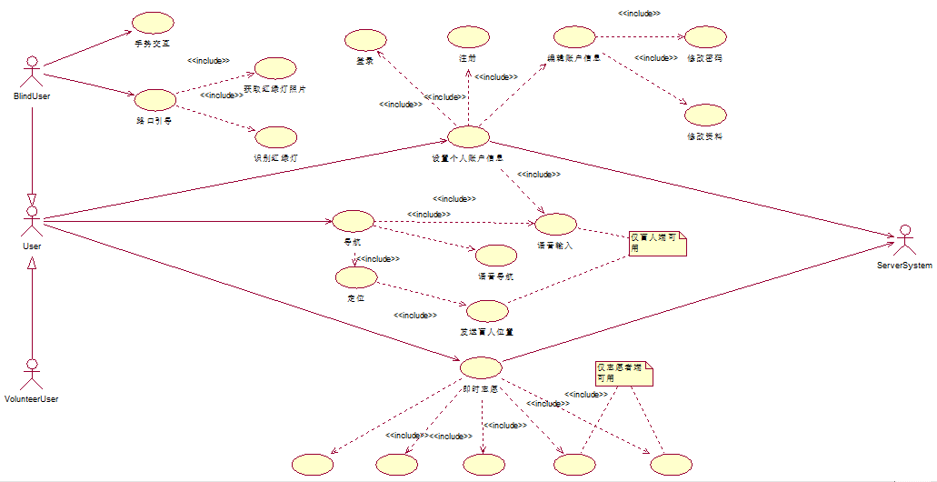
图1

5.2序列图

5.2.1注册（志愿者/盲人端）
- 注册成功
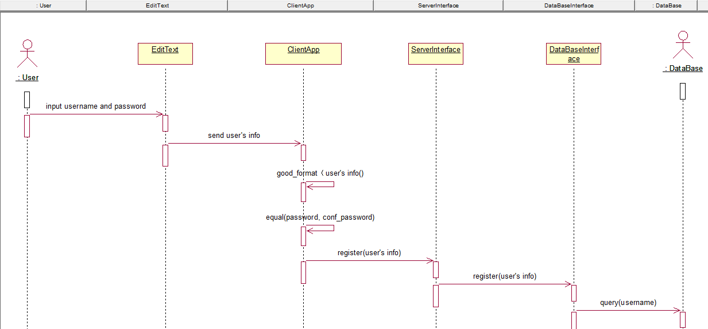
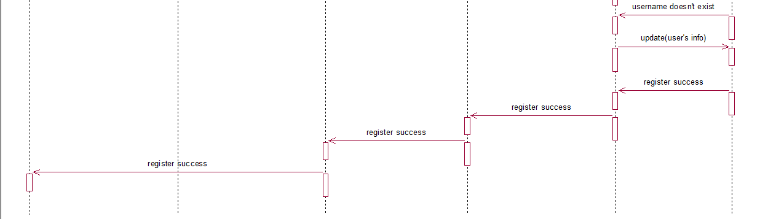
图2
- 输入数据不符合规范
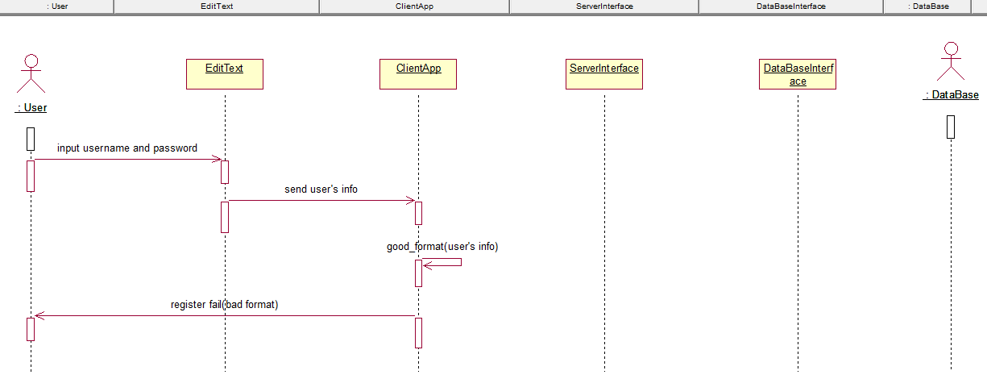
图3
- 用户名已存在
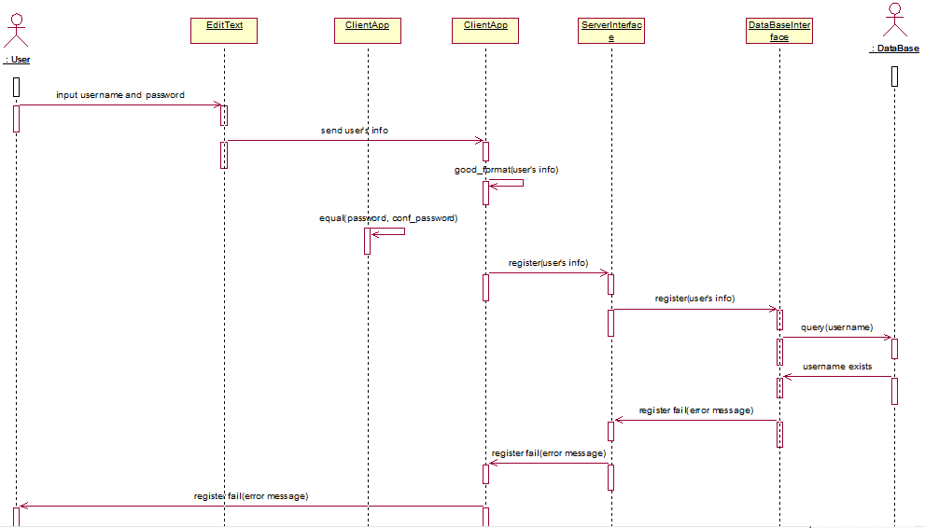
图4
- 密码与确认密码不一致
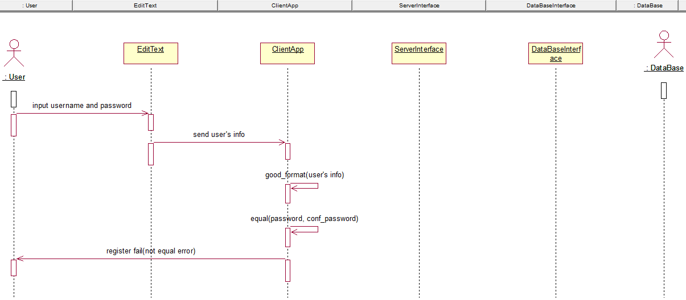
图5
- 网络连接失败
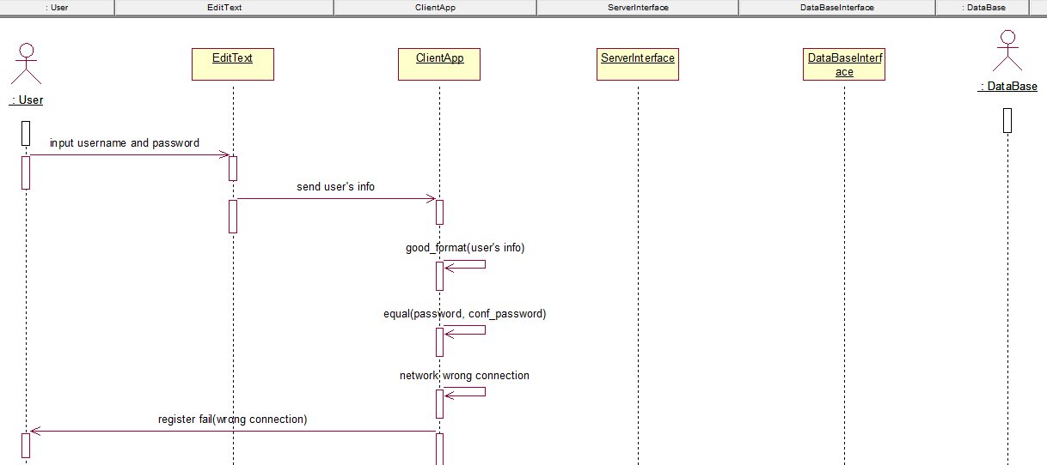
图6

5.2.2登陆（志愿者/盲人端）
- 登陆成功
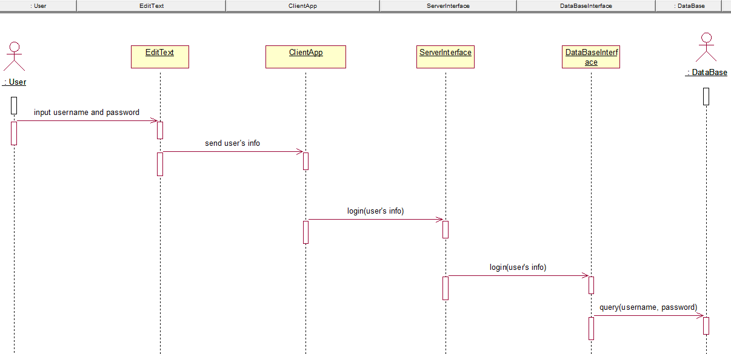

图7
- 用户名与密码不匹配
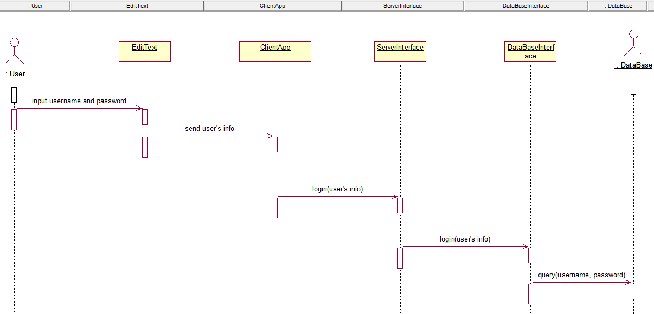
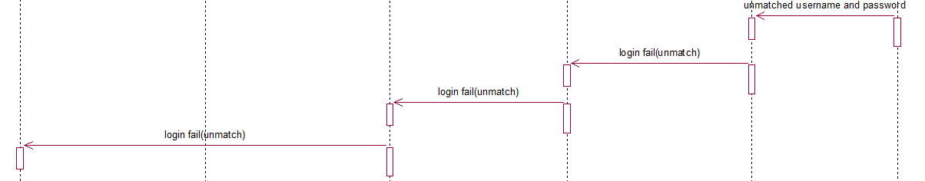
图8
- 网络连接失败
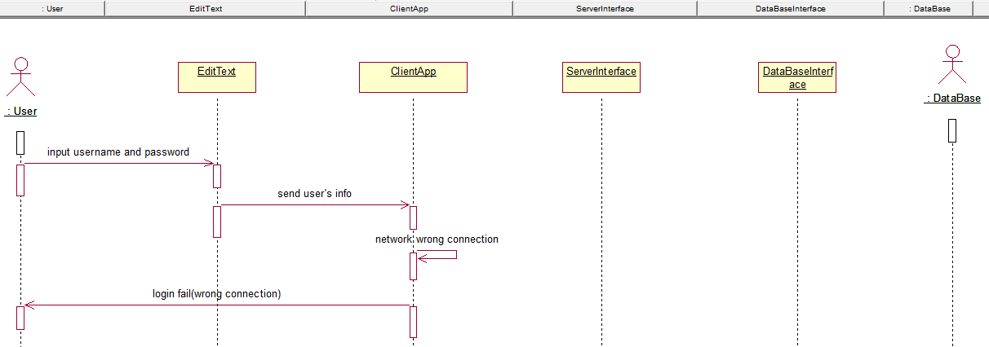
图9

5.2.3定位（志愿者/盲人端）
- 用户定位成功（志愿者/盲人端）
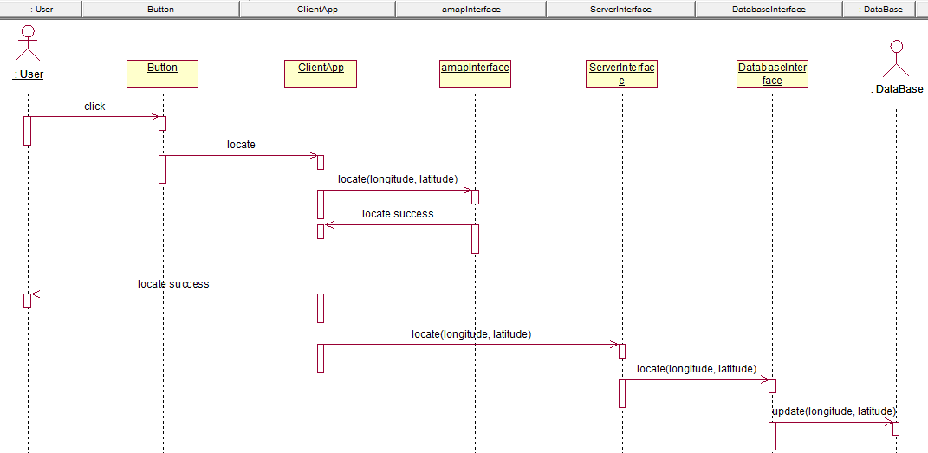
图10
- 成功获取盲人用户定位（志愿者端）
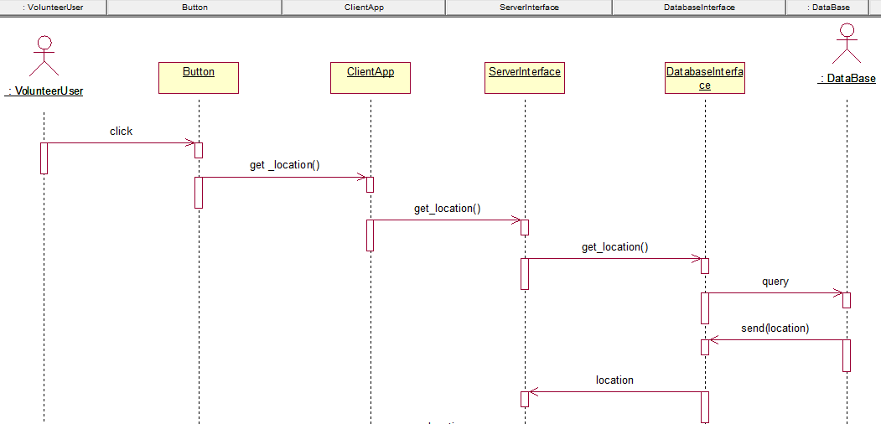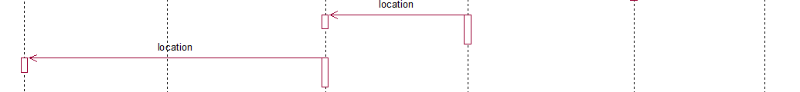
图11
- 获取附近盲人位置信息（志愿者端）
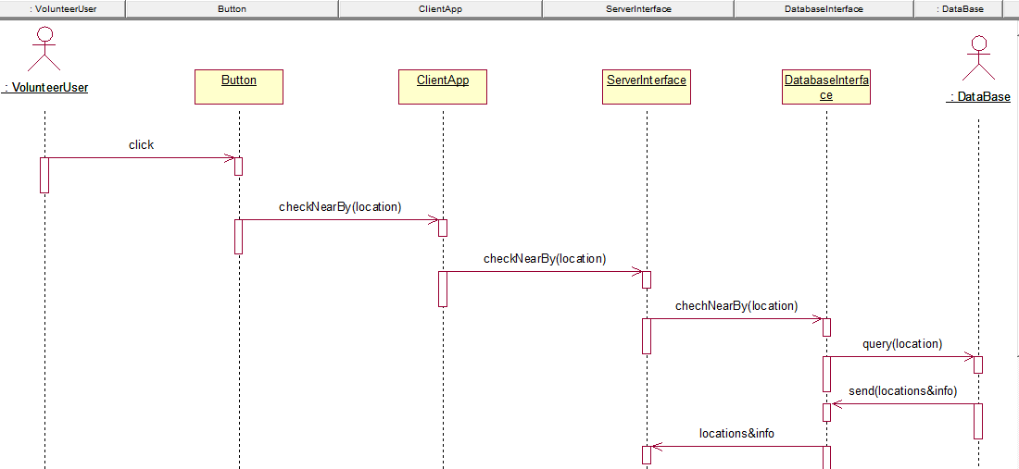

图12
- 附近盲人求助提醒（志愿者端）
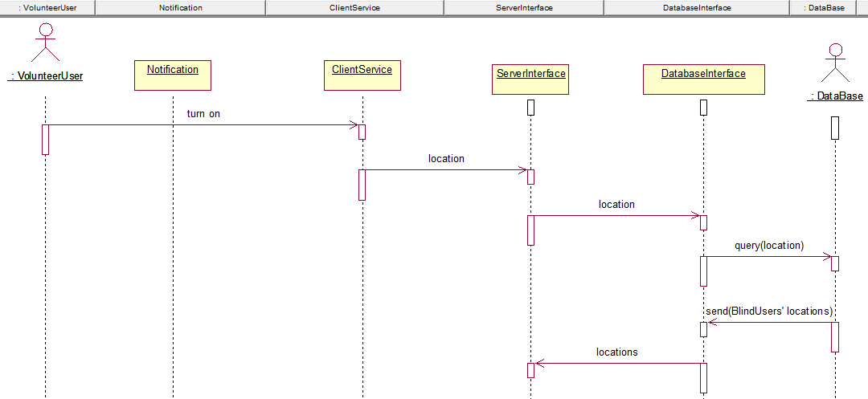
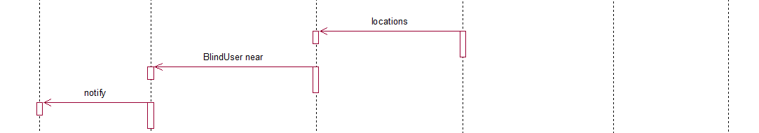
图13
- 系统未获得GPS权限，定位失败（志愿者/盲人端）
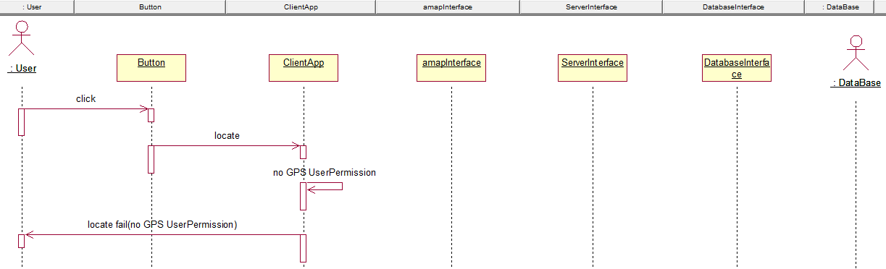
图14

5.2.4导航（志愿者/盲人端）
- 导航成功
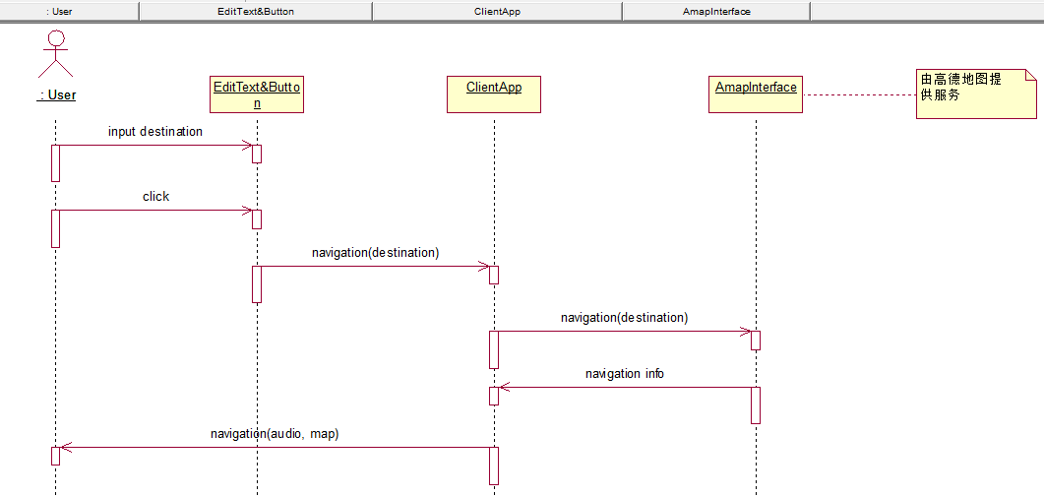
图15
- 网络中断，连接失败
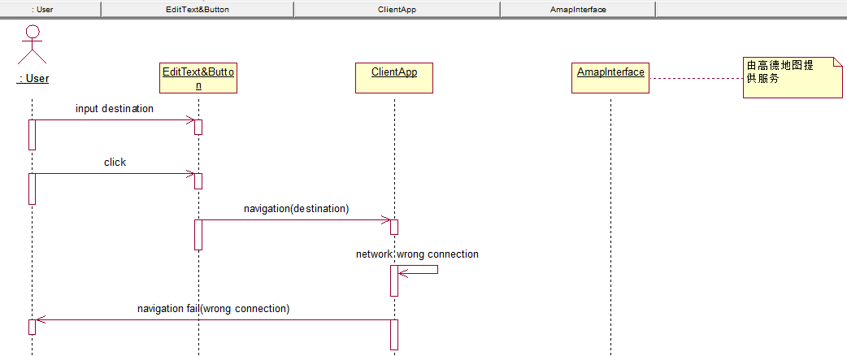
图16

5.2.5编辑个人信息（志愿者/盲人端）
- 修改成功
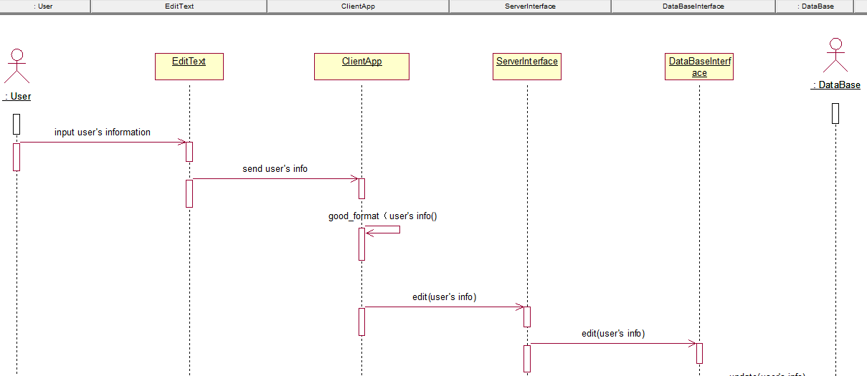
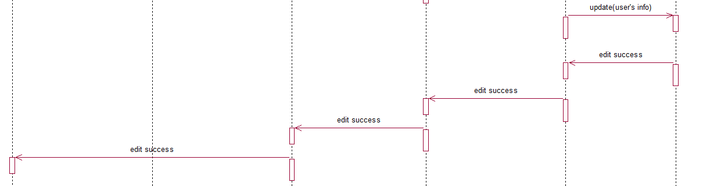
图17
- 用户输入不符合规范
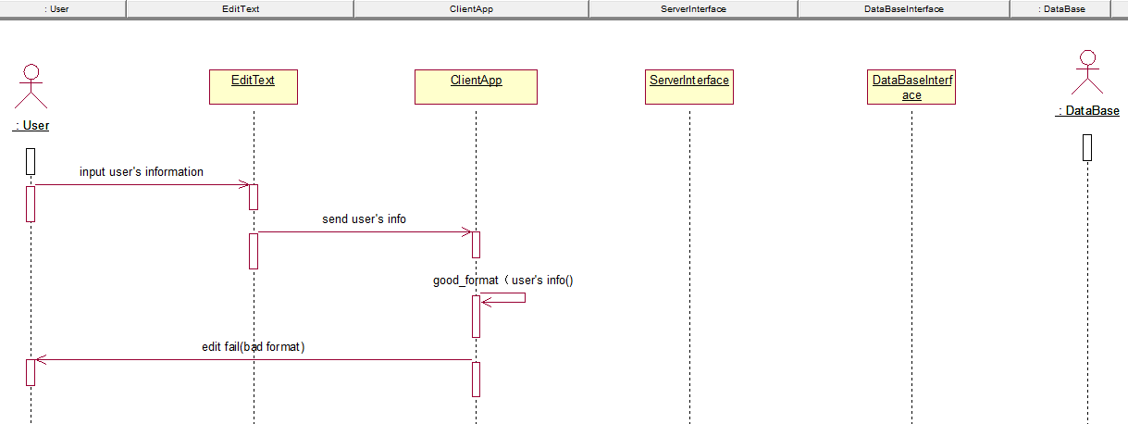
图18
- 网络中断，修改失败
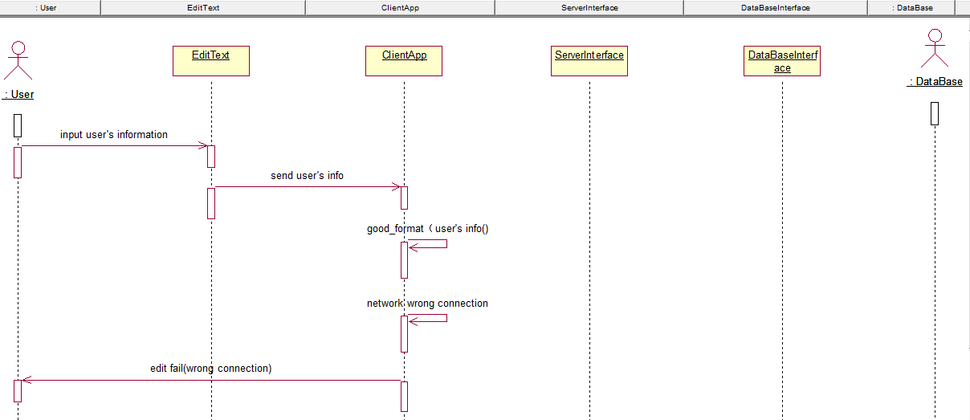
图19

5.2.6修改密码（志愿者/盲人端）
- 密码修改成功
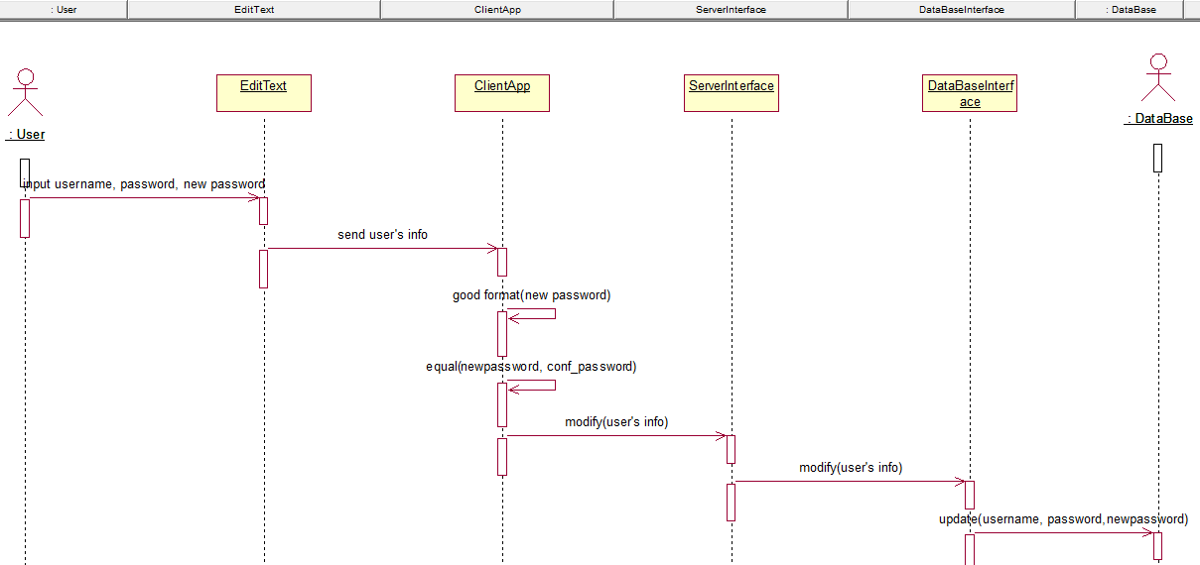
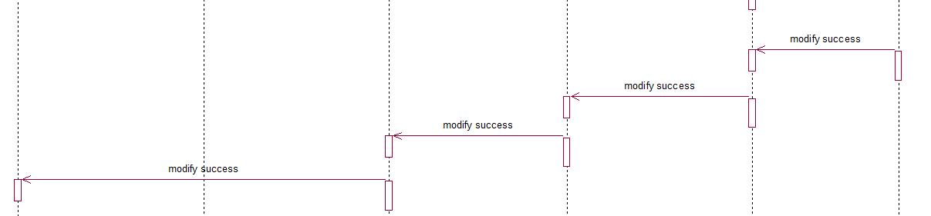
图20
- 原密码与用户名不匹配，修改失败
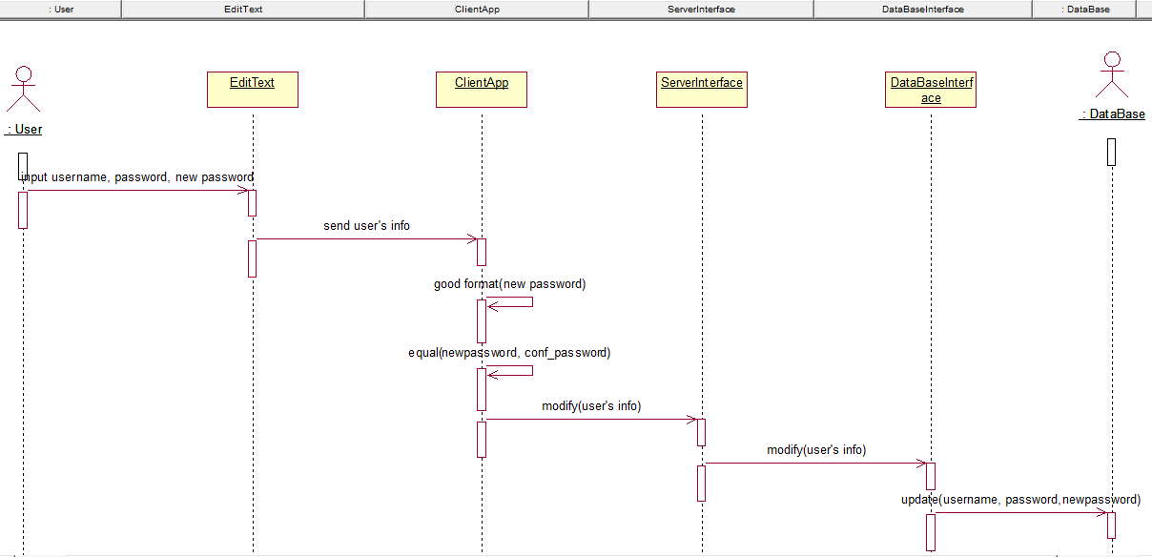
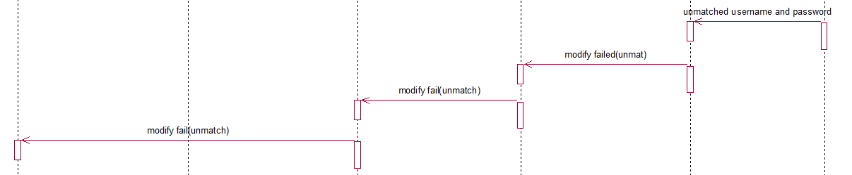
图21
- 用户输入不符合规范
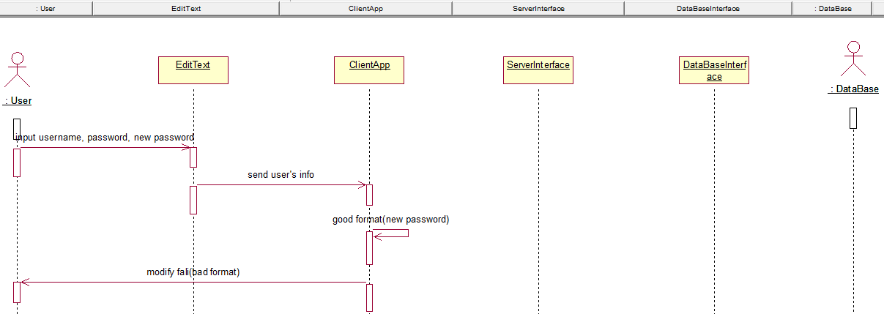
图22
- 新密码与确认密码不匹配
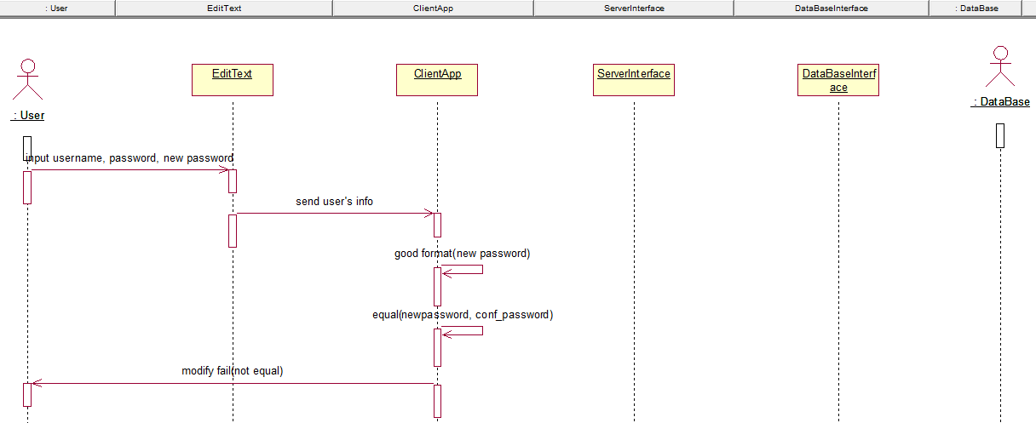
图23

5.2.7语音通信（志愿者/盲人端）
- 通信成功
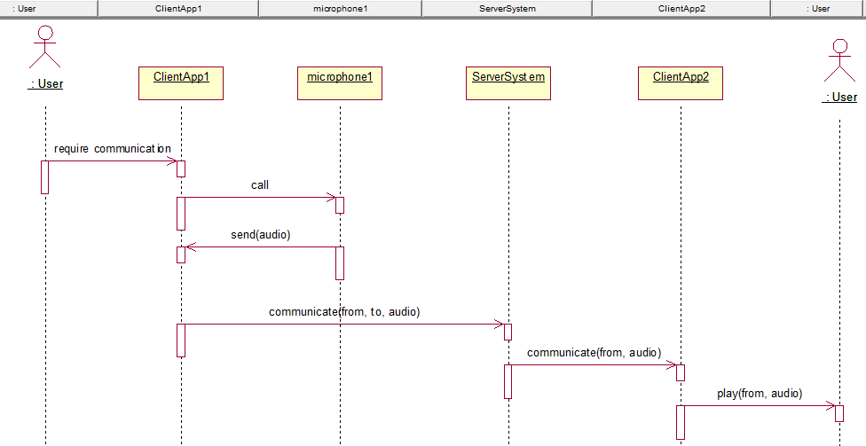
图24
- 系统未获得麦克风权限
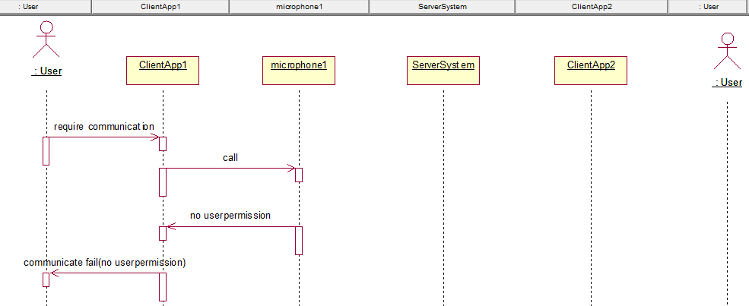
图25
- 网络连接失败
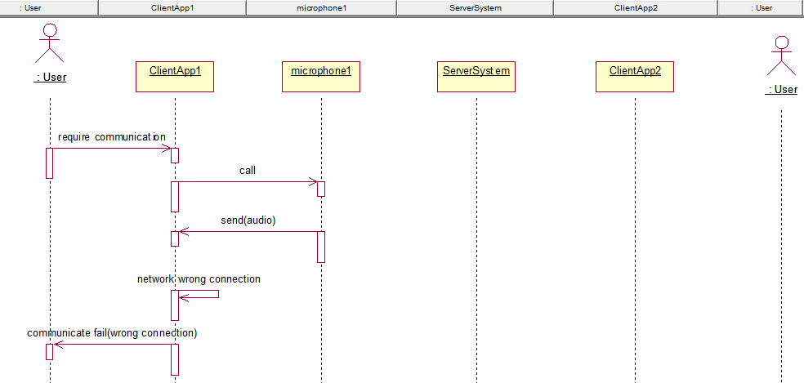
图26

5.2.8语音输入（盲人端）
- 语音输入成功
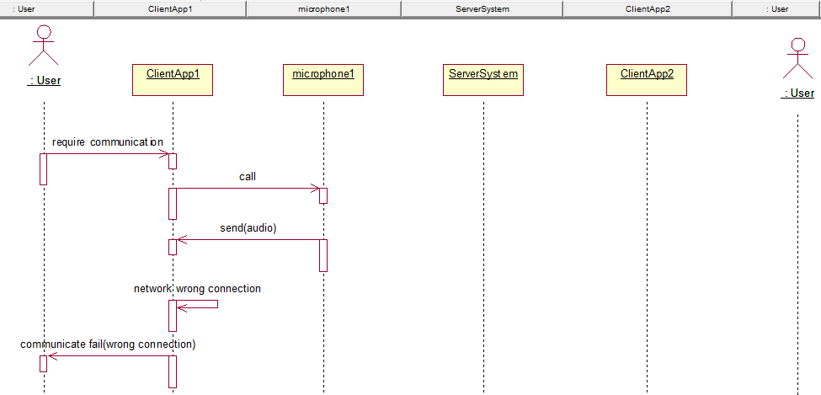
图27
- 系统未得到麦克风权限
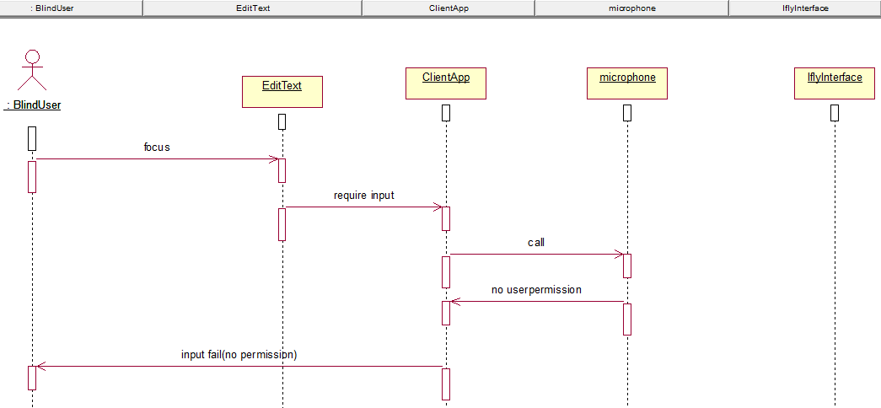
图28
- 网络连接失败
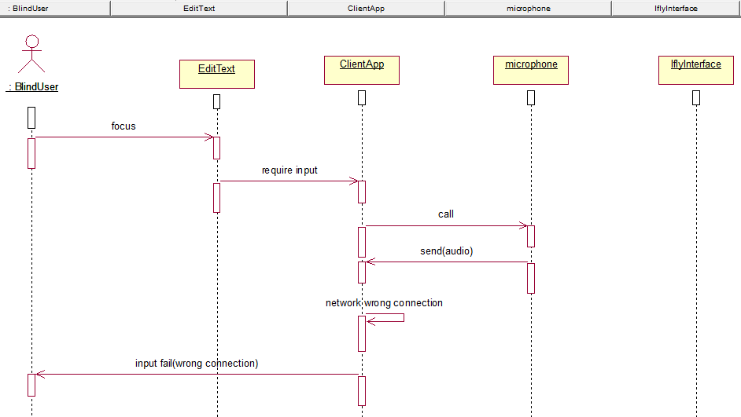
图29

5.2.9手势操作（盲人端）
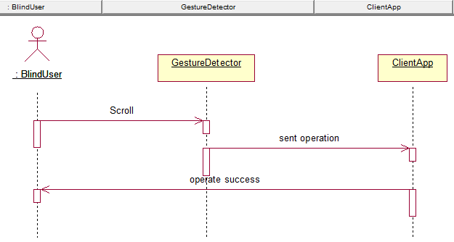
图30

5.2.10摄像头获取路口图像（盲人端）
- 获取成功
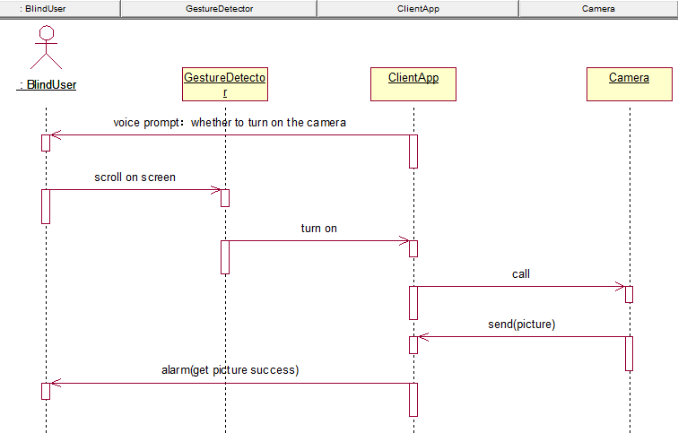
图31
- 系统未获得摄像头权限
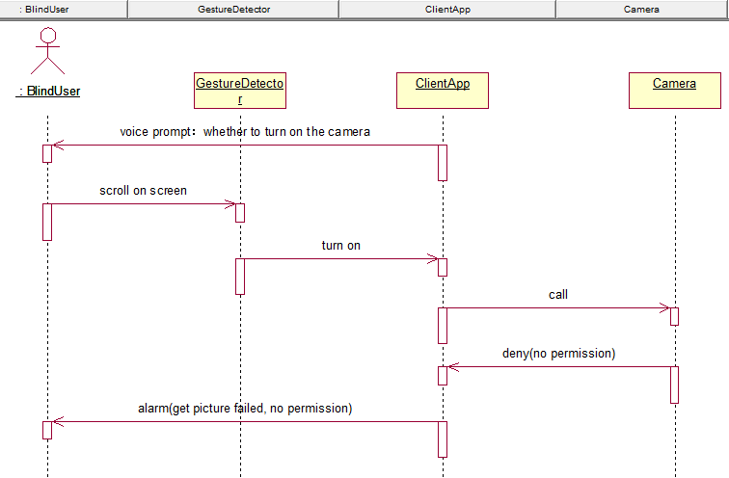
图32

5.2.11评价与反馈（志愿者/盲人端）
- 盲人评价成功
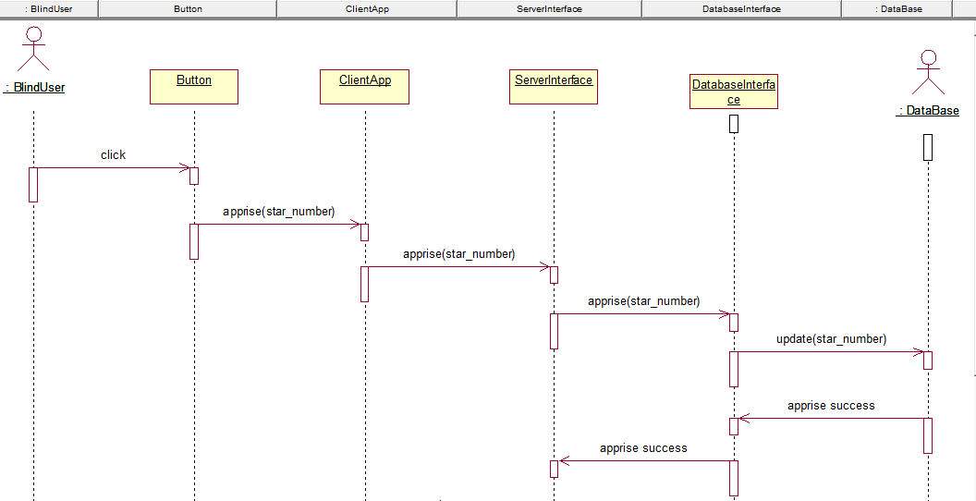

图33
- 志愿者成功得到反馈
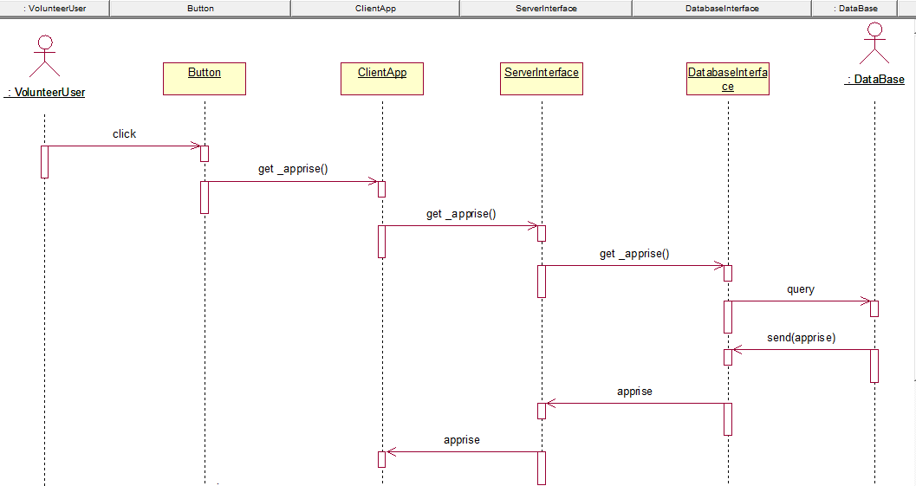
图34
- 网络中断，盲人评价失败
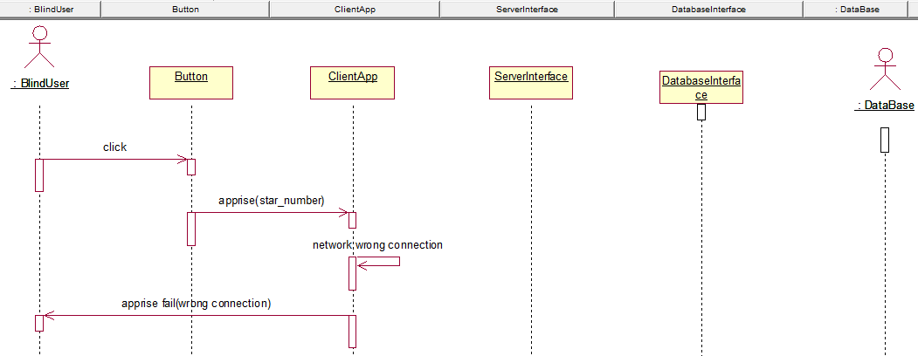
图35
- 网络中断，志愿者获取反馈失败
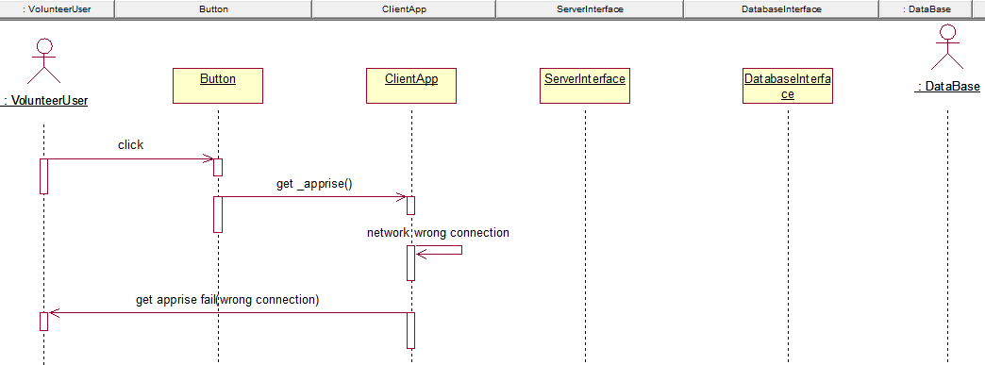
图36

5.2.12图像识别
- 识别成功
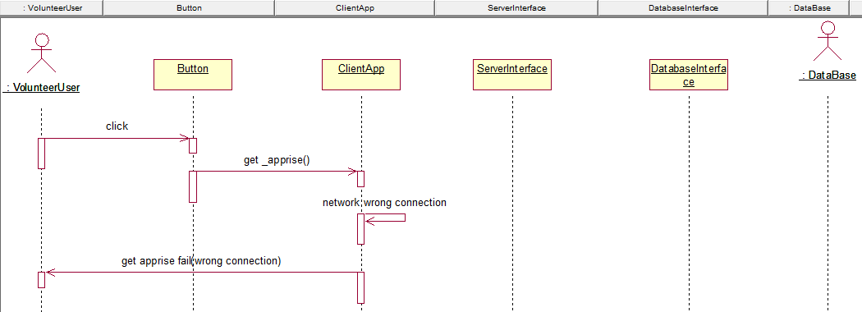
图37
- 未成功识别
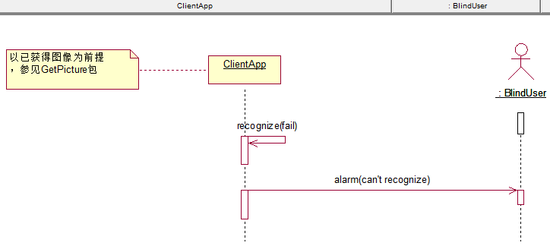
图38

5.2.13我的足迹
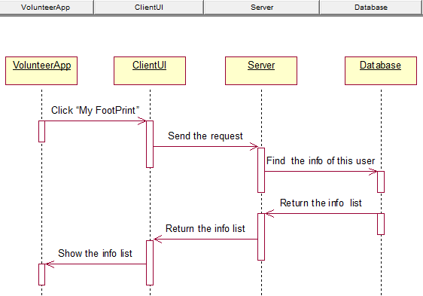

5.2.14图像处理

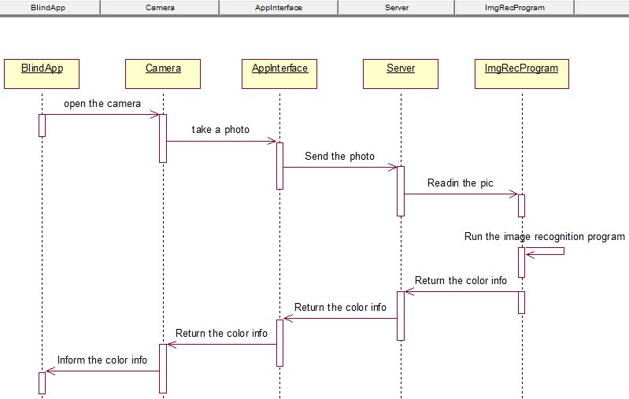

5.2.15客户端之间的通信

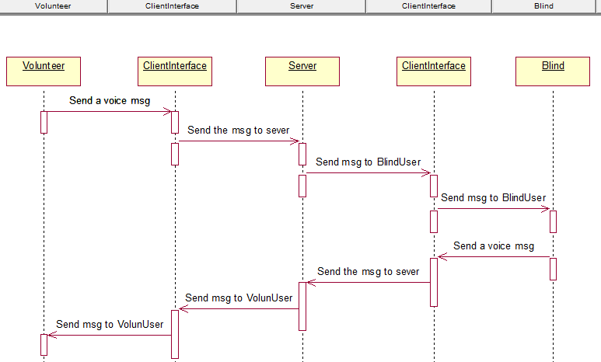

5.3协作图

5.3.1 注册（志愿者/盲人端）
- 注册成功
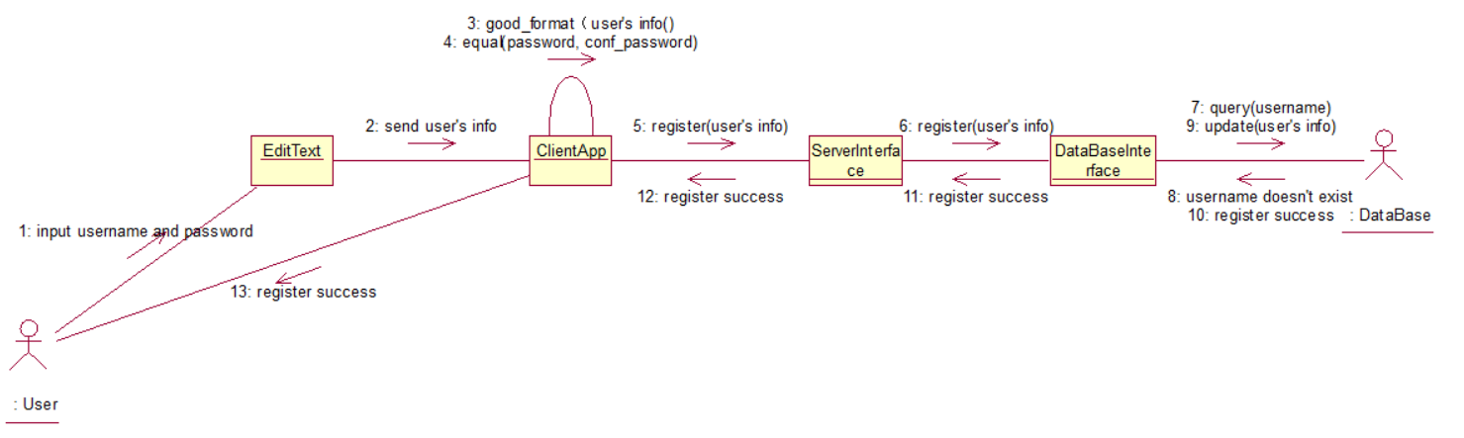
图39
- 输入数据不符合规范
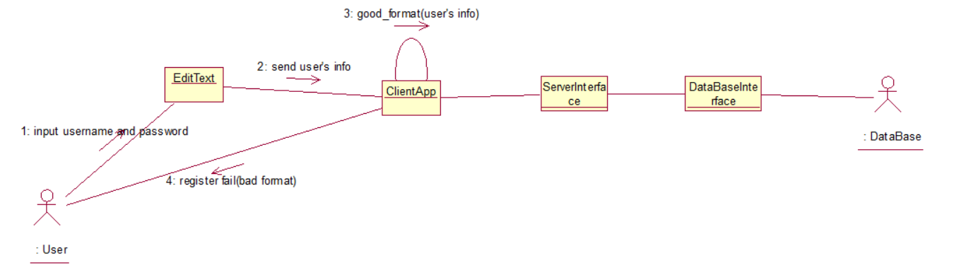
图40
- 用户名已存在
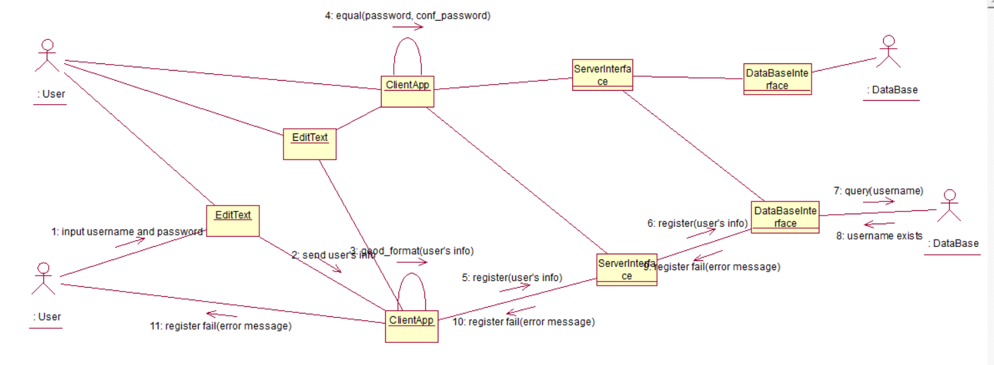
图41
- 密码与确认密码不一致
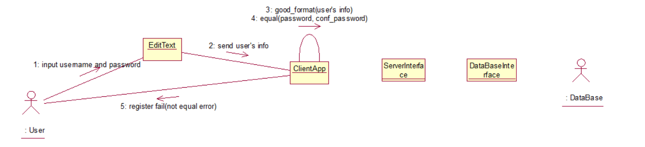
图42
- 网络连接失败
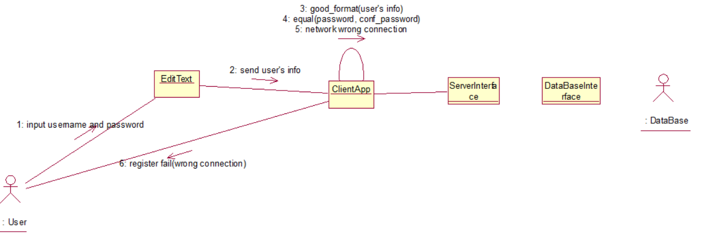
图43

5.3.2登陆（志愿者/盲人端）
- 登陆成功
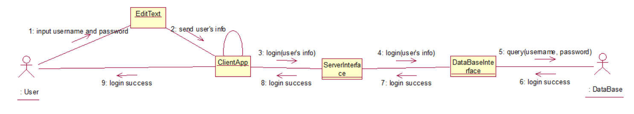
图44
- 用户名与密码不匹配
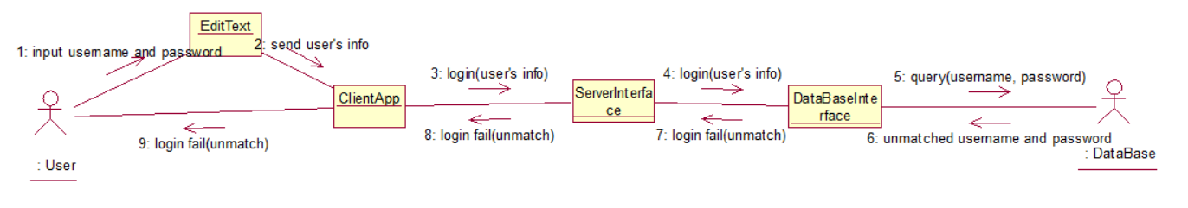
图45

- 网络连接失败
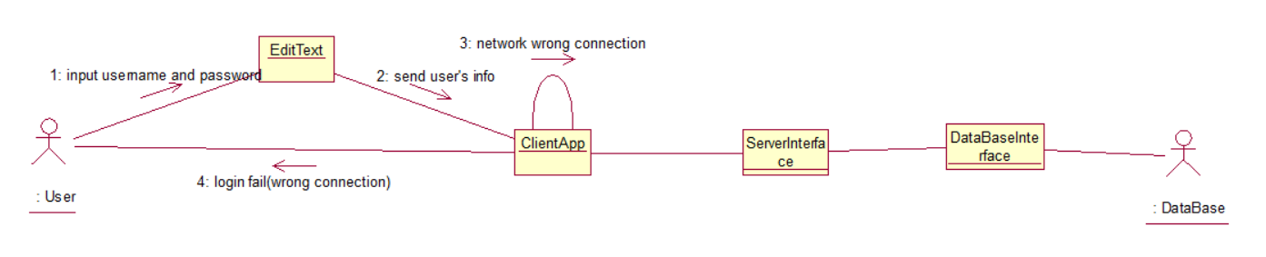
图46

5.3.3定位（志愿者/盲人端）
- 用户定位成功（志愿者/盲人端）
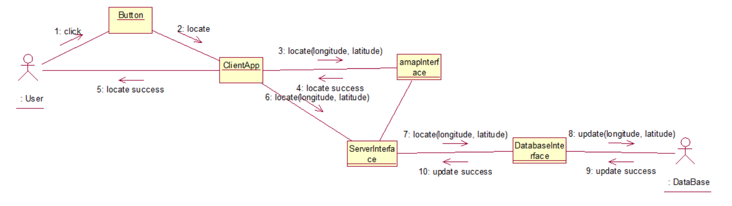
图47
- 成功获取盲人用户定位（志愿者端）
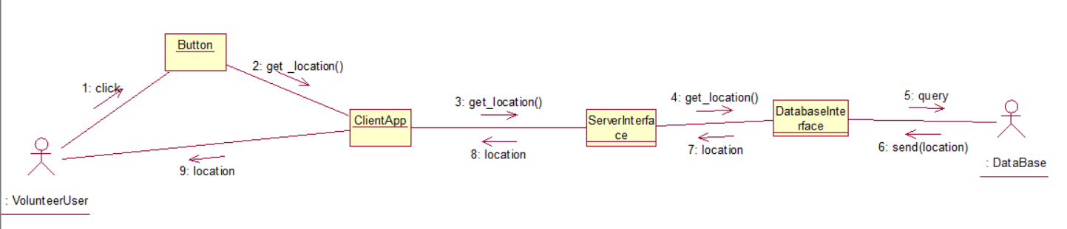
图48
- 获取附近盲人位置信息（志愿者端）
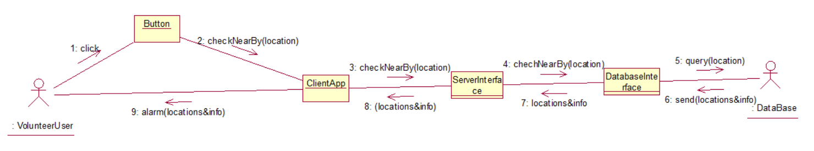
图49
- 附近盲人求助提醒（志愿者端）
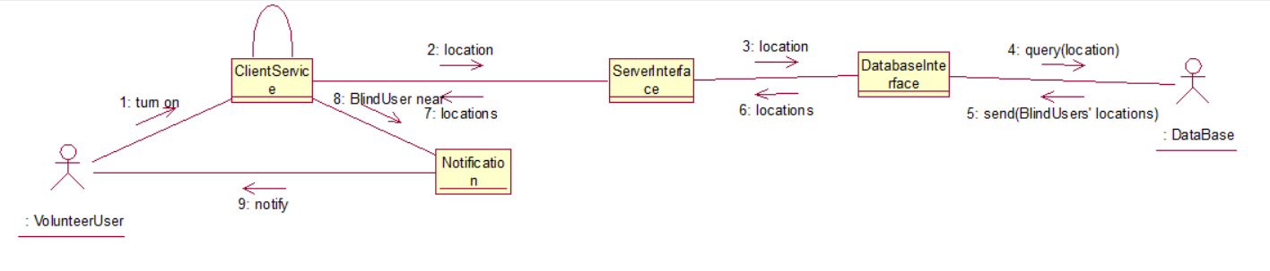
图50
- 系统未获得GPS权限，定位失败（志愿者/盲人端）
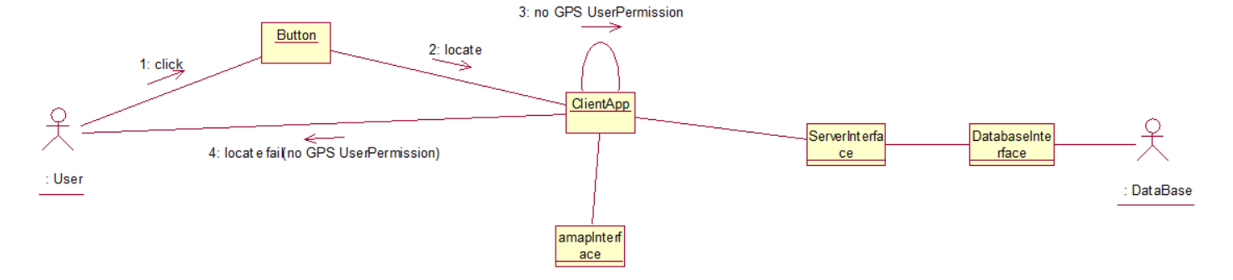
图51

5.3.4导航（志愿者/盲人端）
- 导航成功
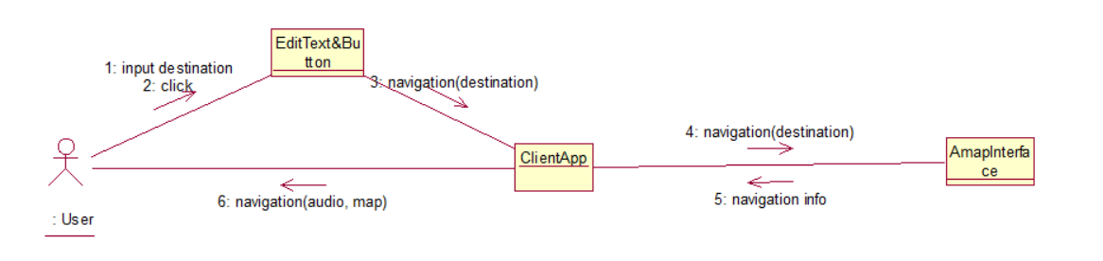
图52
- 网络中断，连接失败
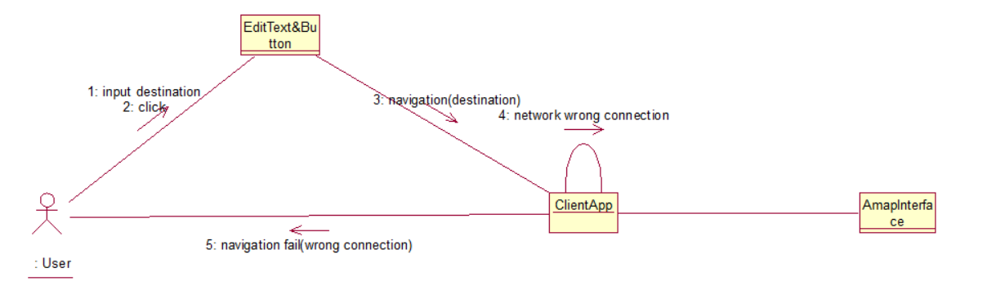
图53

5.3.5编辑个人信息（志愿者/盲人端）
- 修改成功
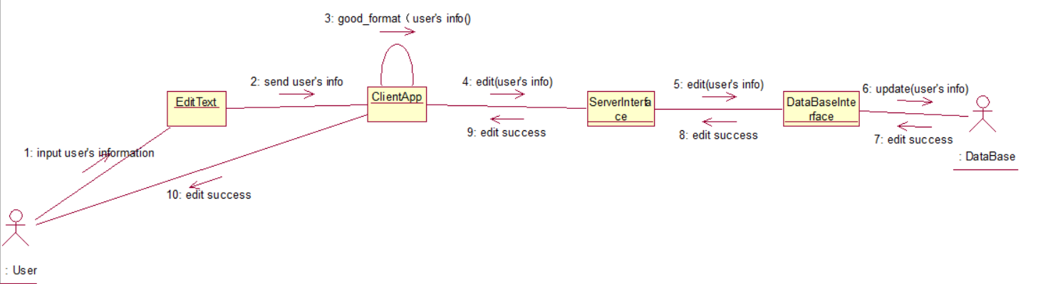
图54
- 用户输入不符合规范
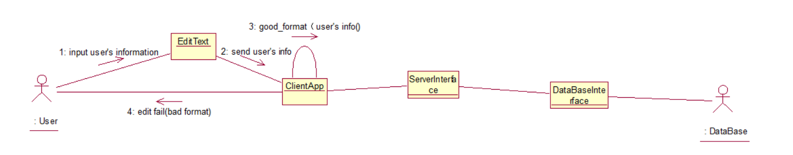
图55
- 网络中断，修改失败
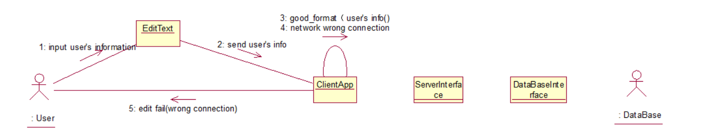
图56

5.3.6修改密码（志愿者/盲人端）
- 密码修改成功
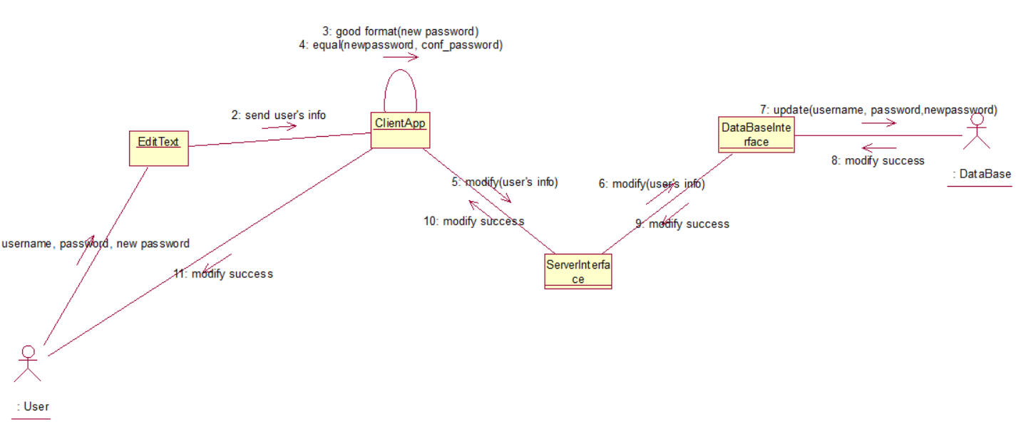
图57
- 原密码与用户名不匹配，修改失败
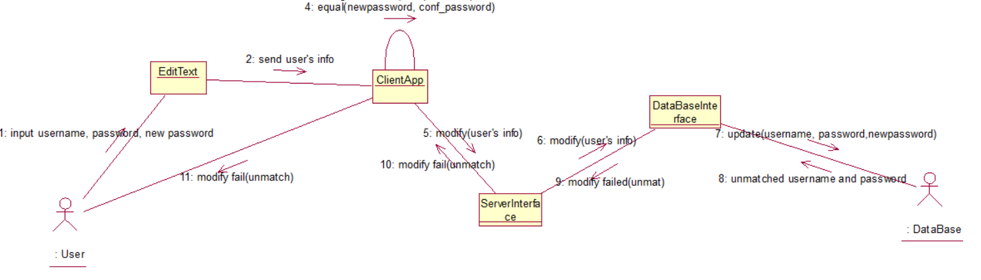
图58
- 用户输入不符合规范
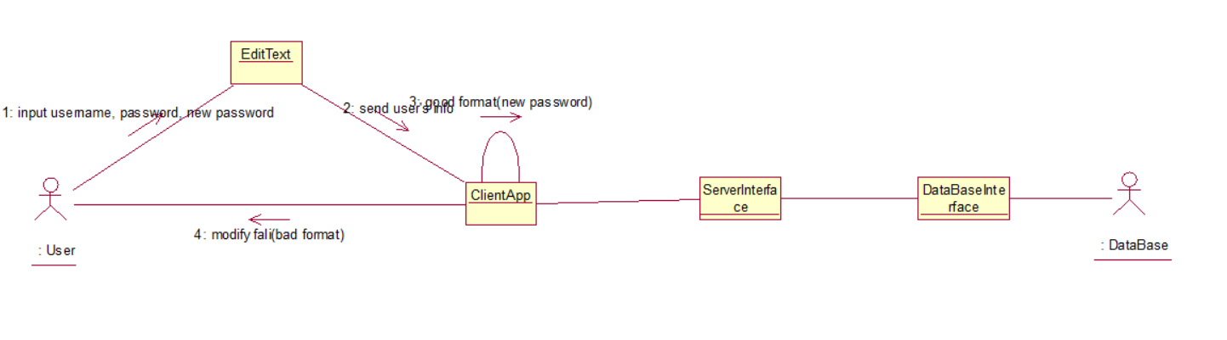
图59
- 新密码与确认密码不匹配
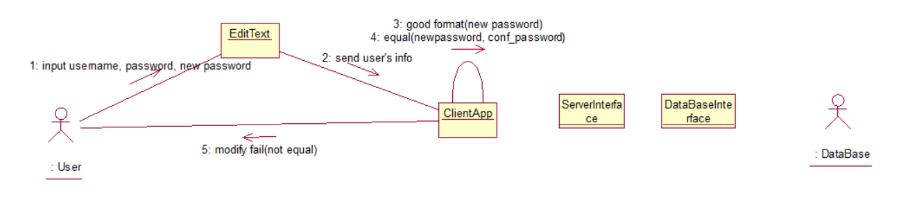
图60

5.3.7语音通信（志愿者/盲人端）
- 通信成功
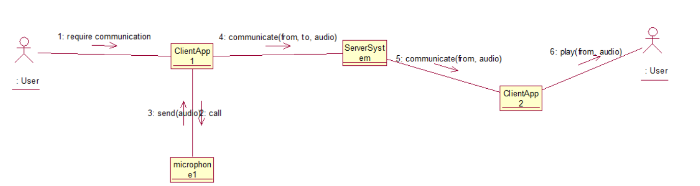
图61
- 系统未获得麦克风权限
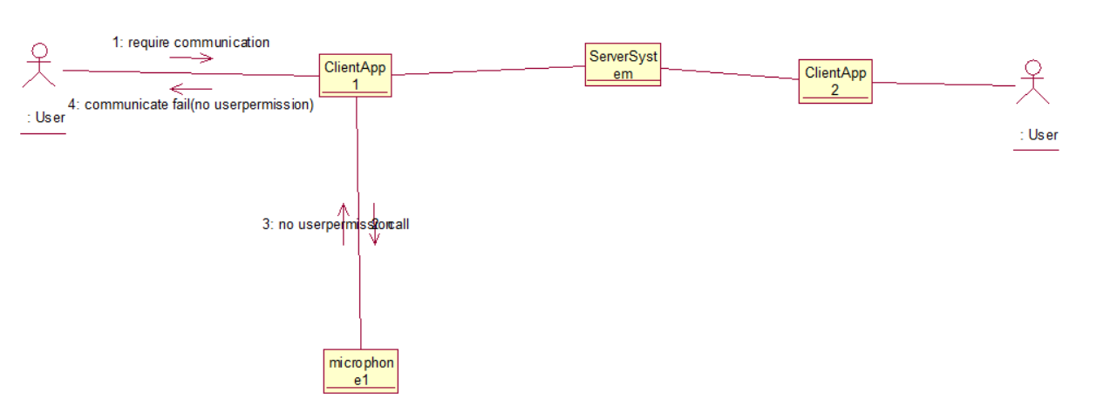
图62
- 网络连接失败
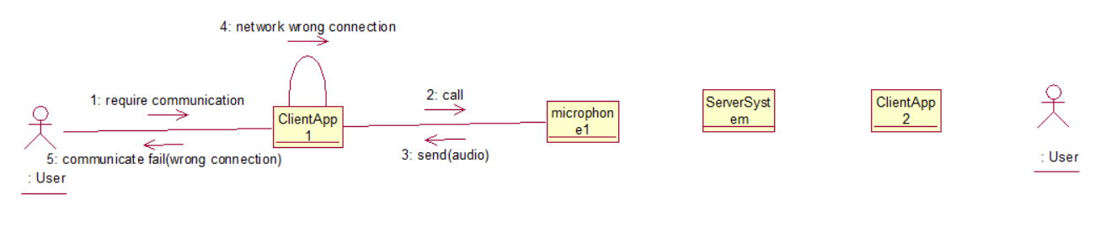
图63

5.3.8语音输入（盲人端）
- 语音输入成功
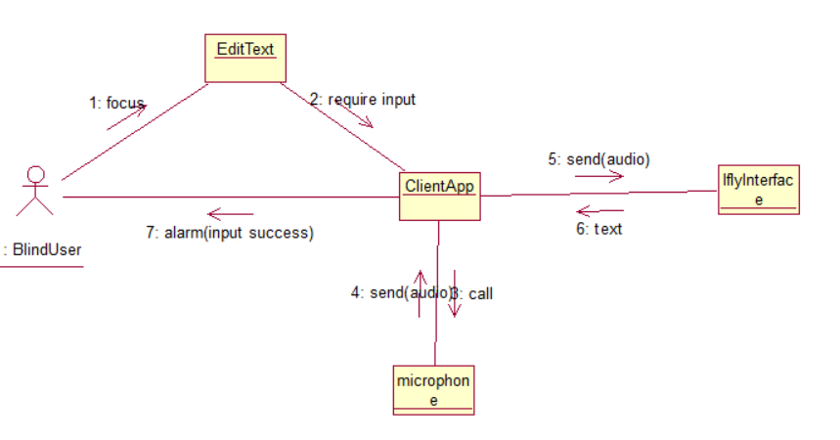
图64
- 系统未得到麦克风权限
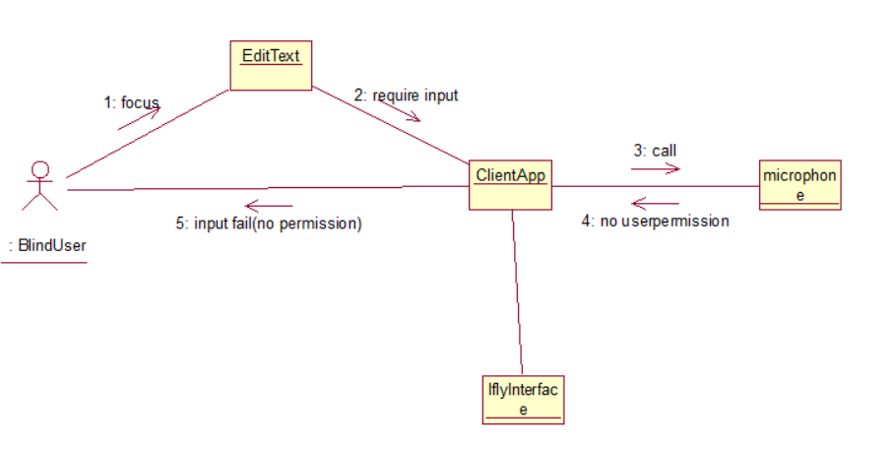
图65
- 网络连接失败
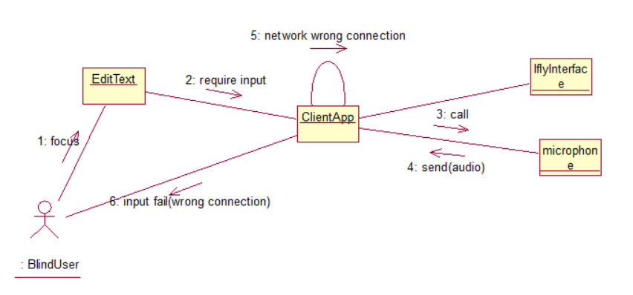
图66

5.3.9手势操作（盲人端）
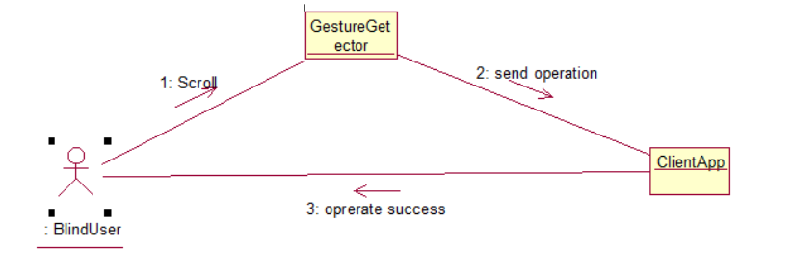
图67

5.3.10摄像头获取路口图像（盲人端）
- 获取成功
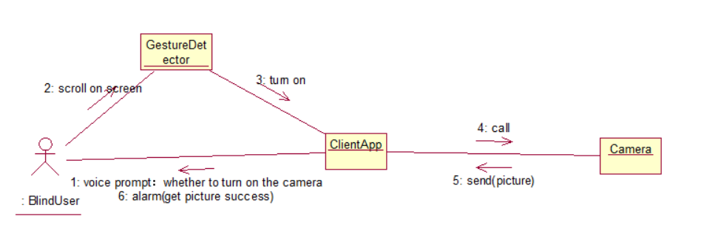
图68
- 系统未获得摄像头权限
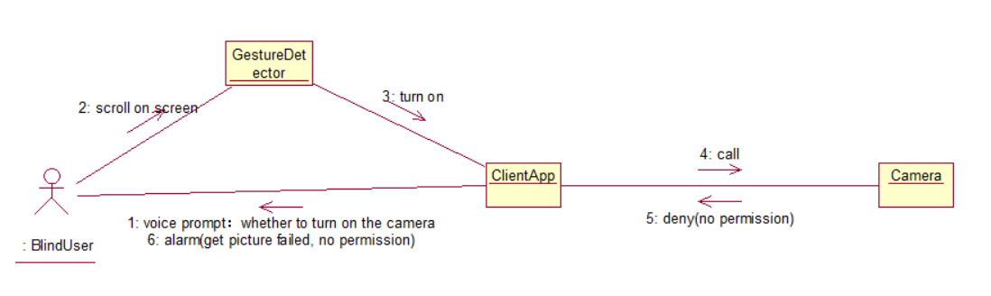
图69

5.3.11评价与反馈（志愿者/盲人端）
- 盲人评价成功
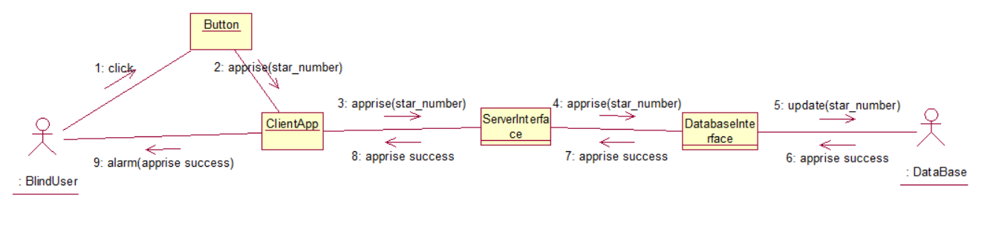
图70
- 志愿者成功得到反馈
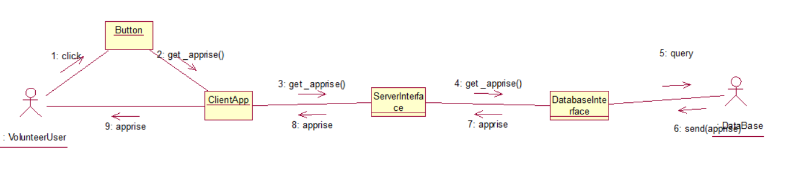
图71
- 网络中断，盲人评价失败
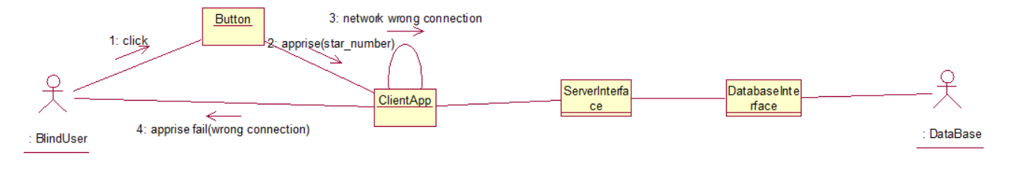
图72
- 网络中断，志愿者获取反馈失败
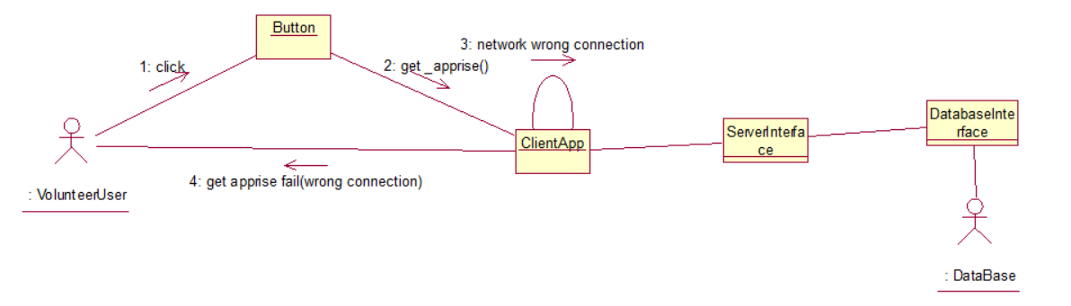
图73

5.3.12图像识别
- 识别成功
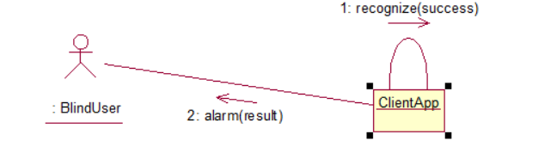
图74
- 未成功识别
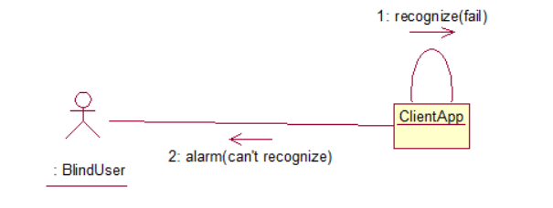
图75

5.3.13我的足迹
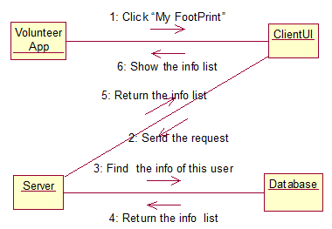
图79

5.3.14图像处理
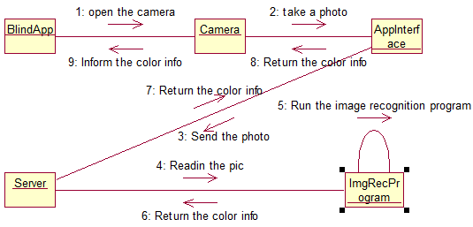
图80

5.3.15客户端之间的通信
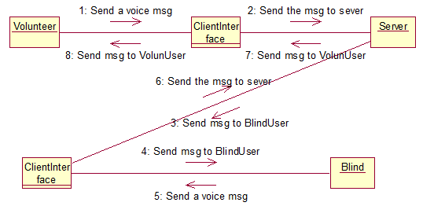
图81

5.4类图
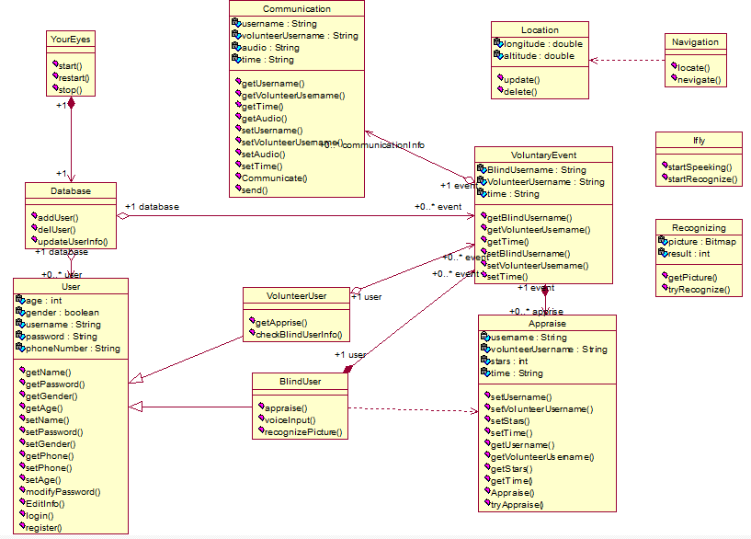
图82

5.5状态图

5.5.1盲人端
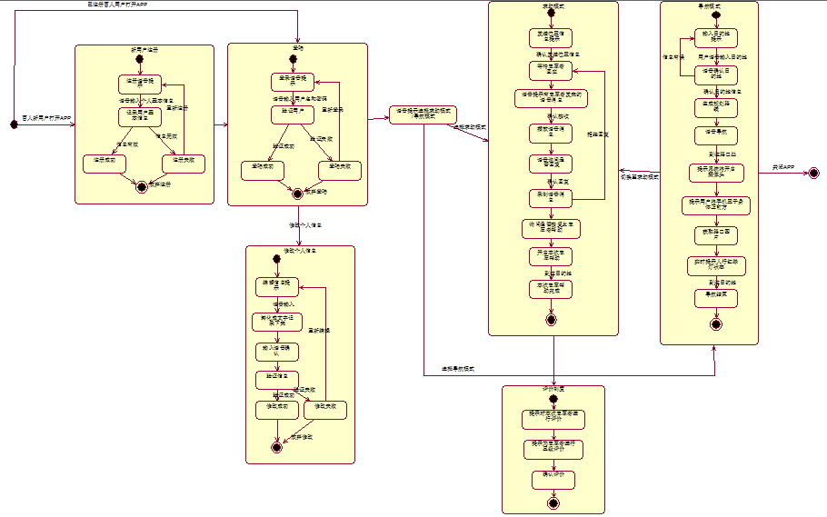
图83

5.5.2志愿者端
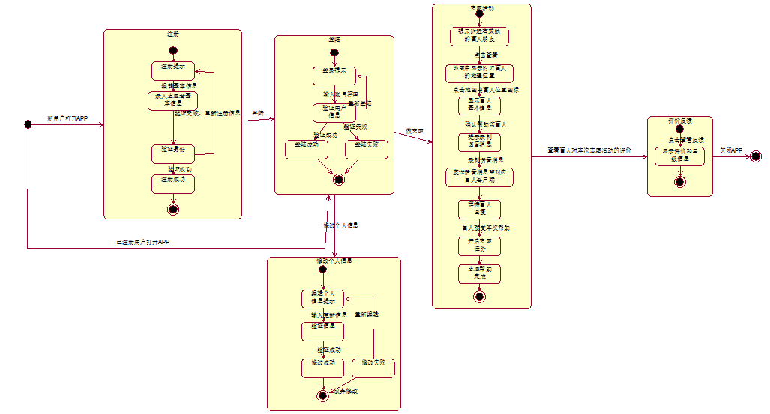
图84

